

TDP005 Projekt: Objektorienterad Programmering

Kravspecifikation
Författare
Alexander Stolpe, alest170
Fredrik Jonsén,frejo105

Höstterminen 2014
Version 1.1

Innehållsförteckning
1.Revisionshistorik 1
2.Spelidé 1
3.Målgrupp 2
4.Spelupplevelse 2
5.Spelmekanik 2
6.Regler 3
6.1.Allmänna regler 3
6.2.Spelare 3
6.3.Spelplan 3
6.4.Fiende, typ 1 4
6.5.Fiende, typ 2 4
6.6.Fiende, typ 3 4
6.7.Vapen 5
6.8.Uppgraderingar 5
7.Visualisering 5
7.1.Menu 6
7.2.Highscore 7
7.3.Controls 8
7.4.Pause menu 8
7.5.Gameboard 9
7.6.Win menu 10
8.Kravuppfyllelse 10
8.1.Absoluta krav 10
8.2.Tilläggsfunktionalitet 11

Revisionshistorik
Ver. | Revisionsbeskrivning | Datum
1.0 | Första utskick av kravspecifikation | 141118
1.1 | Rubriken regler har fått underrubrikerna allmänna spelregler och uppgraderingar tillagda. Små ändringar och tillägg inom reglernas underrubriker har gjorts  Kravuppfyllelsen har gets en tydligare struktur med hänvisningar till reglerna för att visa vad som uppfyller vilka krav. | 141125

Spelidé
Spelaren skall genom att styra en karaktär kämpa sig igenom en bana fylld av fiender. För att bekämpa fienderna har karaktären ett skjutvapen. Under spelets gång kan man plocka upp kristaller för att samla poäng, lådor för att få olika uppgraderingar till sitt vapen samt extraliv och energi. ”Caffeine” är spelarens livspoäng i procent, varje gång spelaren tar skada av en fiende förlorar karaktären ”Caffeine”, och när dessa går ned till noll så dör spelaren. Fienderna kan skada spelaren genom direkt kontakt eller genom att skjuta mot denne.
Spelet går ut på att klara sig igenom banorna och samla så mycket poäng som möjligt. Poäng samlas genom att döda fiender, samla kristaller samt att klara banan så snabbt som möjligt.

Målgrupp
Spelet riktar sig till alla de som gillar enklare arkadspel. I detta fall ett platformsspel med inslag av aktion.

Spelupplevelse
Till en början är spelet utmanande och underhållande. Man ser hur karaktären samlar på sig olika uppgraderingar till sitt vapen och tar sig an de olika fienderna som banan innehåller.
När man sedan klarat spelet så finns möjligheten att förbättra sina poäng, som man samlat ihop genom kristaller, dödade fiender och hur snabbt man klarade banan. Detta skapar utmaningen att slå sina gamla rekord och fortsätta ha roligt med spelet.

Spelmekanik
Spelaren kommer att kunna röra sig i x-led samt hoppa. När spelaren skjuter kommer karaktären alltid att avfyra mot det håll som spelaren är vänd åt, höger eller vänster. Det går inte att sikta skotten utan de kommer alltid att röra sig från vapnet åt höger eller vänster, men visa vapen kan ha projektiler som avfyras med en vinkel. Spelaren kan flytta karaktären längs banan, och kameran, "viewporten", flyttar då med spelaren för att visa rätt del av världen.
I menyn finns alternativen att spela, se ”highscore” samt att se vilka knappar som gör vad i spelet.

Kontroller:

Tangent Händelse
Vänster pil Gå till vänster
Höger pil Gå till höger
Uppåt pil Hoppa
SPACE Skjut
ESC Pausa spel, gå till menyn

Regler

Allmänna regler

Spelaren vinner genom att ta sig till slutet av banan.

Poäng tjänas genom att plocka upp kristaller, döda fiender samt att klara banan på så kort tid som möjligt.

När spelet startas visas en meny med 3 val. Highscore, controls och play.

När spelaren pausar under spelets gång kommer samma meny fram men med alternativet resume, för att fortsätta där spelet pausades.

Spelare

Spelaren navigerar karaktären med hjälp av tangentbordet enligt spelmekanikens rubrik.

Spelaren kan springa åt höger eller vänster på spelplanen.

Spelaren kan hoppa för att navigera sig på banan eller döda fiender av typ 1.

Landar spelaren på fiende typ 1 så studsar karaktären upp en mindre bit.

Spelarens liv representeras i form av ”Caffeine”, som samlas i övre högra hörnet på skärmen.

Spelaren kan skjuta med sitt vapen, se senare regler.

Kolliderar spelaren med en fiende tar karaktären skada och studsar bort.

Träffas spelaren av ett fiendeskott så tas skottet bort och spelaren tar skada, genom att "Caffeine" förloras.

Får spelaren slut på ”Caffeine” eller faller ur banan så dör spelaren och banan startas om.

Spelplan

Spelplanen är uppritad efter ett förutbestämt format och spelaren kan röra sig efter denna.

Spelaren kan springa utefter områden som är utritad som mark.

Ramlar spelaren ned där det inte finns någon mark så dör karaktären.

Skärmen visar hela tiden information i form av poäng, hur lång tid som gått, ”Caffeine” nivå samt uppgraderingar.

Skärmen är centrerad efter spelaren. Rör sig spelaren flyttas skärmen efter.

Fiende, typ 1

Fienden har ingen kollisionshantering gentemot andra fiender, oavsett typ, dvs de kan inte skada varandra.

Fienden rör sig fram och tillbaka mellan två punkter längs marken.

Kolliderar fienden med spelaren så tar spelaren skada och studsar bort från fienden.

Landar spelaren på denna fiendetyp så dör fienden direkt och spelaren studsar upp.

Fiende, typ 2

Fienden har ingen kollisionshantering gentemot andra fiender, oavsett typ, dvs de kan inte skada varandra.

Fienden är stillastående, antingen på marken, väggen eller taket.

Fienden skjuter mot spelaren när denna är inom en bestämd räckvidd.

Projektilerna avfyras långsamt och färdas sakta.

Projektilen avfyras rakt mot spelaren, alltså med en vinkel.

Kolliderar spelaren med fienden så tar spelaren skada och studsar bort från fienden.

Fiende, typ 3

Fienden har ingen kollisionshantering gentemot andra fiender, oavsett typ, dvs de kan inte skada varandra.

Fienden rör sig mellan två punkter på spelplanen.

Fienden varierar mellan att gå vanligt och att springa mellan punkterna, enligt konstanta intervaller.

När fienden springer tar denna ingen skada och rör sig snabbt.

När fienden går så tar denna skada av skjutande attacker.

Kolliderar fienden med spelaren så tar spelaren skada och studsar bort från fienden.

Vapen

Vapnet skjuter i sin grundform sakta och gör lite skada.

Skott färdas med en given hastighet.

När projektilerna kolliderar med en fiende så försvinner skottet och fienden tar skada.

Kolliderar skottet med en vägg eller åker utanför skärmen så tas skottet bort.

Uppgraderingar

Går spelaren på en uppgradering så ändras vapnets egenskaper beroende på uppgraderingen.

Uppgraderingar placeras på bestämda punkter på banan.

Uppgradering 1 avfyrar 3 skott som sprider sig i en kon framför spelare. Vapnet gör högre skada samt har möjlighet att träffa flera fiender samtidigt eller en fiende med flera skott. Vapnet skjuter lika snabbt som grundformen.

Uppgradering 2 avfyrar ett större skott och gör hög skada. Vapnet skjuter långsammare än grundformen.

Uppgradering 3 skjuter snabbare än grundformen.

Visualisering
I denna rubrik visar vi enkla skisser av hur spelets struktur kommer att se ut i olika skeenden med korta förklaringar om tanken bakom dessa.

Menu
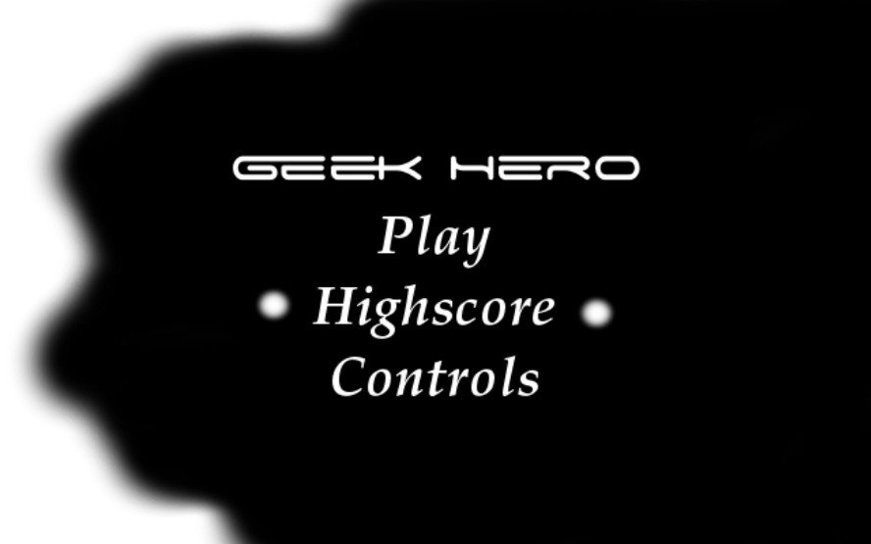
Detta är spelets meny. Menyn består av tre stycken valbara alternativ. Play startar spelet, highscore tar dig till highscore sidan och controls tar dig till sidan som visar spelets kontroller.

Highscore
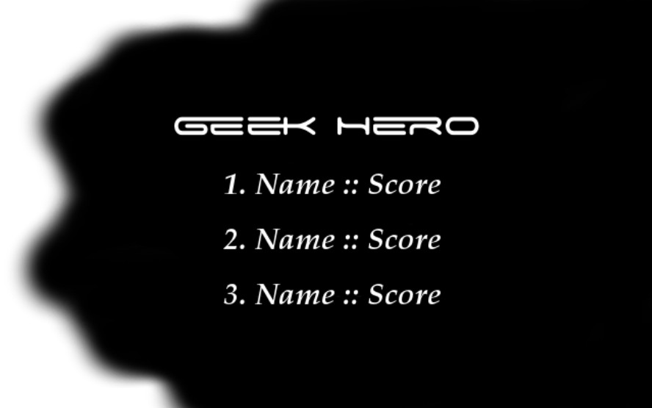
På denna sida visas de tre som tjänat in högst poäng under spelets historia. Inmatning till denna lista sker efter spelet vunnits med tillräckligt mycket poäng för att hamna på listan.

Controls
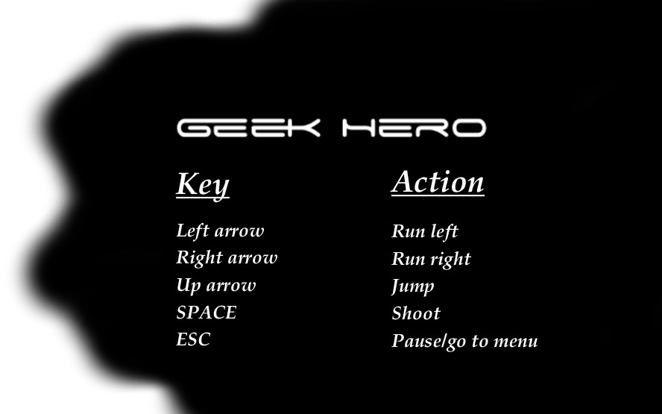
På denna sida visas hur man styr sin karaktär i spelet, samt hur man pausar och går tillbaka i menyn.

Pause menu
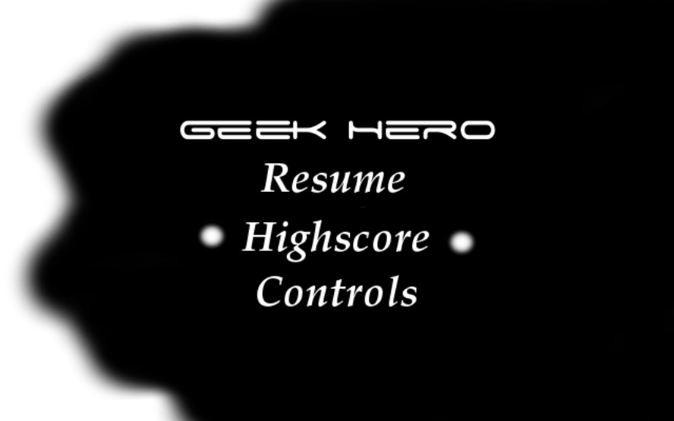
När spelaren pausar spelet så kommer hen till denna meny. Fungerar som vanliga menyn fast Resume tar spelaren tillbaka till det pågående spelet.

Gameboard
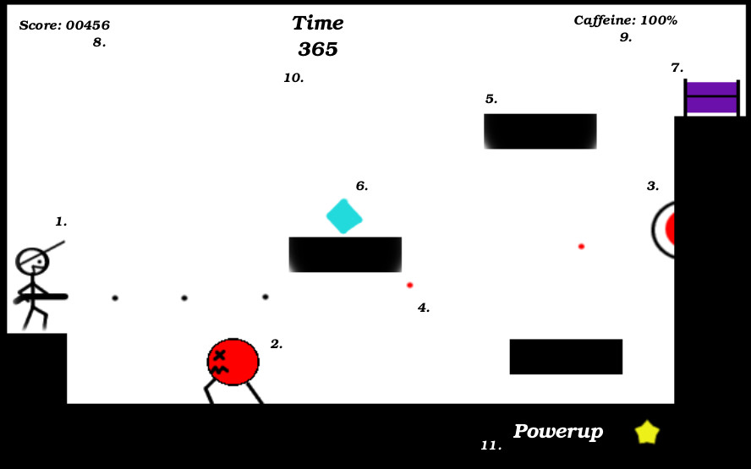
Detta är hur spelet ser ut när man väl spelar. Nedan finns en förteckning av innehållet, enligt numreringen på bilden.
- Spelkaraktären.
- Fiende av typ 1 eller 3.
- Fiende typ 2.
- Projektil, röda avfyras av fiende typ 2 och svarta av spelaren.
- Terräng.
- Poängkristall
- Box med uppgraderingar, extraliv eller koffein.
- Sammlade poäng.
- Koffein, spelarens livspoäng.
- Tid, räknar nedåt från en angiven siffra.
- Uppgraderingar, här läggs en liten bild till för vilken sorts uppgradering spelaren för tillfället har, i detta fallet en stjärna.

Win menu
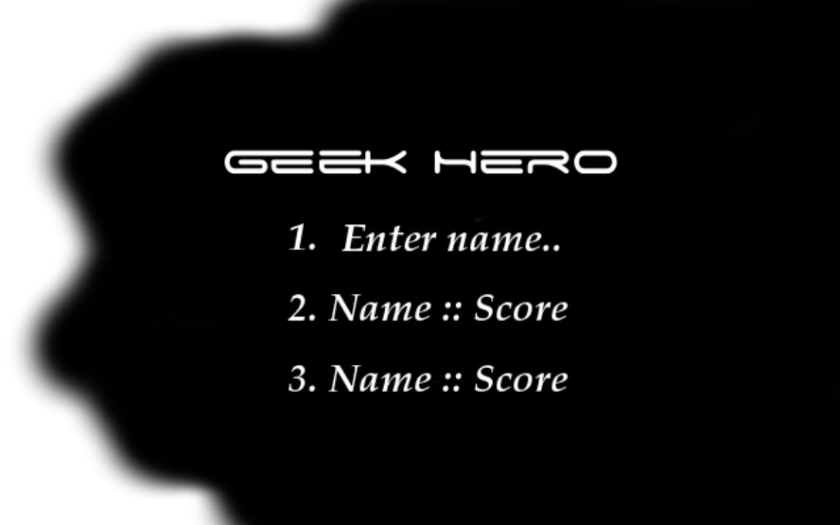
Om spelaren klarar spelet med tillräckligt höga poäng så kommer denne till en version på highscore sidan där de får skriva in sitt namn på listan. Efter inmatning tas spelaren till den vanliga highscore sidan.

Kravuppfyllelse
Nedan följer två listor med krav för systemet. Absoluta krav står för det som måste vara implementerat i systemet för att det skall räknas som färdigt. Tilläggsfunktioner är de funktioner i systemet som vi gärna vill implementera, men endast tas med i mån av tid.

Absoluta krav
- Spelet simulerar en värld, här representerad av vår spelplan, som innehåller objekt för spelplanen, olika fiender, spelare samt projektiler. Dessa har kollisionshantering och reagerar olika när kollision inträffar, spelare tar skada, studsar eller dylikt.
Lösning: Se reglerna för spelaren, 6.2, för spelplanen, 6.3, för fiender, 6.4-6.6.

- En meny ska visas när spelet startar samt när spelaren trycker på meny-knappen. I menyn kan spelaren välja att spela, visa en topplista för poäng från tidigare omgångar eller avsluta. Om en omgång redan pågår kan spelaren välja att återgå till den omgången istället för att starta en ny.
Lösning: Se reglerna för meny, 6.1.3 och 6.1.4.

- Det finns minst tre fiendeobjekt, ett spelarobjekt, ett varierande antal projektilobjekt samt ett spelplansobjekt.
Lösning: Se reglerna för fiender, 6.4-6.6, för spelare, 6.2, för vapen och uppgraderingar, 6.7-6.8. samt för spelplanen, 6.3.2.

- Olika fiendetyper rör sig i mönster och spelkaraktären rör sig efter spelarens inmatning. Spelaren kontrollerar karaktären med hjälp av tangentbordet enligt tidigare beskrivning.
Lösning: Se reglerna för fiender, 6.6.2 och 6.4.2, samt för spelaren, 6.2.1.

- Grafiken i spelet är tvådimensionellt.
Lösning: Självförklarande, se rubrik visualisering.

- Spelplanen representeras genom att spelaren är centrerad. Rör sig spelaren flyttas skärmen längs spelplanen genom scrollning.
Lösning: Se regeln för spelplan, 6.3.5

- Spelet är sammanhängande med en tydlig början och ett tydligt slut.
Lösning: Se allmänna regler, 6.1.1.

- Spelaren kan röra sig i sidled och hoppa.
Lösning: Se reglerna för spelaren, 6.2.2 och 6.2.3.

- Spelaren kan skjuta, vilket skapar projektilobjekt som rör sig i en konstant hastighet och riktning.
Lösning: Se reglerna för spelare, 6.2.6, och för vapen, 6.7.2.

Tilläggsfunktionalitet
- Lägga till enkel musik och ljudeffekter
- Enkel animation för sprites.
- Hinder, så som spikar på marken spelaren dör om hen går på.
- Olika karaktärer spelaren kan använda.
- Bossfight i slutet av banan.
- Någon mer typ av fiender
- Fler banor
- Om fler banor finns ska spelaren kunna välja bland dessa från menyn.
- Då spelaren dör förflyttas spelaren antingen tillbaka till en "gömd checkpoint" som spelaren gått förbi. Om inga extraliv finns startar banan om till samma tillstånd som när banan först kördes igång.

